Федеральное государственное бюджетное образовательное учреждение высшего образования "Красноярский государственный медицинский университет имени профессора В.Ф. Войно-Ясенецкого" Министерства здравоохранения Российской Федерации
Институт последипломного образования
Кафедра кардиологии, функциональной и клинико-лабораторной диагностики ИПО

РЕФЕРАТ
на тему: «ИФА диагностика аллергических заболеваний»

Выполнил: врач-ординатор
Прилипко П.А.
Проверил: Анисимова Е.Н.

Красноярск
2023г.

Аллергия, или аллергическая реакция — патологический ответ иммунной системы на контакт с безвредными для большинства людей веществами: продуктами, пыльцой растений, домашней пылью, шерстью животных, некоторыми лекарствами.
Аллергия развивается постепенно. Сначала происходит сенсибилизация (повышение чувствительности) — первичная реакция иммунной системы на аллерген. При сенсибилизации иммунитет «учится» вырабатывать специфические иммуноглобулины класса Е. Сенсибилизация проходит незаметно для человека.
Со временем IgE вырабатываются быстрее и в большем количестве, что сопровождается характерными симптомами аллергии: слезотечением, заложенностью носа или насморком, кожным зудом.
Выраженность симптомов зависит от особенностей организма и может варьировать от эпизода к эпизоду, а также ухудшаться со временем.
Если врач предполагает, что симптомы вроде кашля, чихания или зуда связаны с аллергией, он может направить пациента сдать анализ на общий IgE.
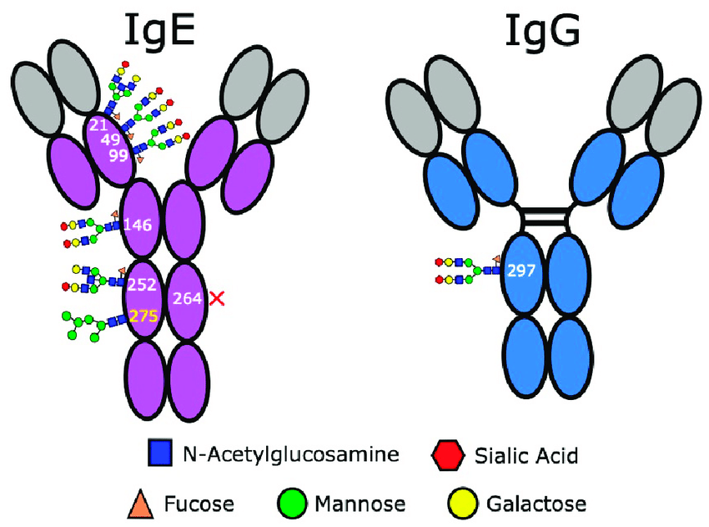
Структура IgE подобна структуре других иммуноглобулинов и состоит из двух тяжёлых и двух лёгких полипептидных цепей. Они сгруппированы в комплексы, называемые доменами. Каждый домен содержит приблизительно 110 аминокислот. IgE имеет пять таких доменов в отличие от IgG, который имеет только четыре домена. По физико-химическим свойствам IgE - гликопротеин с молекулярной массой примерно 190000 дальтон, состоящий на 12% из углеводов.
IgE имеет самую короткую продолжительность существования (время полувыведения из сыворотки крови 2 - 3 суток), самую высокую скорость катаболизма и наименьшую скорость синтеза из всех иммуноглобулинов (2,3 мкг/кг в сутки).
IgE синтезируется главным образом плазматическими клетками, локализующимися в слизистых оболочках. Основная биологическая роль IgE - уникальная способность связываться с поверхностью тучных клеток и базофилов человека. На поверхности одного базофила присутствует примерно 40000 - 100000 рецепторов, которые связывают от 5000 до 40000 молекул IgE.
Дегрануляция тучных клеток и базофилов происходит, когда две связанные с мембраной клеток молекулы IgE соединяются с антигеном, что, в свою очередь, «включает» последовательные события, ведущие к выбросу медиаторов воспаления.
Помимо участия в аллергических реакциях I (немедленного) типа, IgE принимает участие в защитном противогельминтном иммунитете, что обусловлено существованием перекрёстного связывания между IgE и антигеном гельминтов. Последний проникает через мембрану слизистой и садится на тучные клетки, вызывая их дегрануляцию. Медиаторы воспаления повышают проницаемость капилляров и слизистой, в результате чего IgG и лейкоциты выходят из кровотока. К гельминтам покрытым IgG присоединяются эозинофилы, которые выбрасывают содержимое своих гранул и таким образом убивают гельминтов.
IgE можно обнаружить в организме человека уже на 11-й неделе внутриутробного развития. Содержание IgE в сыворотке крови возрастает постепенно с момента рождения человека до подросткового возраста. В пожилом возрасте уровень IgE может снижаться.

Нормальные значения общего IgE:
Возраст Уровень IgE, Ед/мл
5 дней — 12 месяцев 0 — 15
12 месяцев — 6 лет 0 — 60
6 — 10 лет 0 — 90
10 — 16 лет 0 — 200
дети старше 16 лет и взрослые 0 — 100

Аллергодиагностика – диагностика аллергических заболеваний, основными задачами которой являются:
- ранняя диагностика факта наличия аллергии как заболевания и основных аллергенов, спровоцировавших ее развитие;
- диф.диагностика аллергических и сходных с ними по симптоматике и лабораторной картине заболеваний не аллергической природы, что позволит максимально повысить эффективность лечения;
- оптимизация методов выявления специфических аллергенов, приведших к развитию патологии и разработка методов нейтрализации их воздействия;
- мониторинг больных аллергией для оценки эффективности и возможной коррекции проводимого лечения.
Современные методы лаб.аллергодиагностики:
• иммуноферментный анализ (ИФА)
• хемилюминесцентный анализ (ИХЛА)
• хемифлюоресцентный анализ (ИФЛА)
• иммуноблотинг

Преимущества аллергодиагностики методом ИФА:
— высокой чувствительностью, позволяющей выявлять концентрации до 0, 05 нг/мл.
— возможностью использовать минимальные объемы исследуемого материала;
— стабильностью при хранении всех ингредиентов, необходимых для проведения ИФА (до года и более);
— простотой проведения реакции;
— наличием как инструментального (в качественном и количественном варианте), так и визуального учета;
— возможностью автоматизации всех этапов реакции
— относительно низкой стоимостью диагностических наборов
Лабораторная аллергодиагностика (IN VITRO)

специфические IgE
общий IgE

Определение IgE проводится в сыворотке крови, забираемой у больного из вены. Метод основан на использовании смеси очищенных аллергенов, в присутствии которых антитела класса IgE связываются с ними и образуют комплексы антиген (аллерген)- антитело. Более тонкие лабораторные исследования позволяют выявить тип реакции и определить ее остроту.
Повышение общего уровня IgE может свидетельствовать о наличии аллергических заболеваний, а также о других патологических состояниях. Данный метод исследования используется как скрининг-тест для подтверждения аллергического характера заболевания.
Причины повышения уровня общего IgE:
- Паразитарные инвазии (аскаридоз, нематодоз кишечника, эхинококкоз, анкилостоматоз, синдром миграции личинок гельминтов и т.д.).
- Аллергический бронхолегочный аспергиллез.
- Аллергические заболевания, обусловленные IgE-антителами: атопические (атопическая бронхиальная астма, аллергический ринит и синусит, атопический дерматит, лекарственная и пищевая аллергия) и анафилактические (анафилаксия, крапивница, ангионевротический отек).
- Иммунопатологические заболевания (IgE-миелома, узелковый периартериит, синдром гиперэозинофилии, дисплазия и аплазия тимуса, синдром Вискотта-Олдрича, гипер-IgE-синдром и возвратная пиодермия, пузырчатка (синдром Неймана), реакция «трансплантат против хозяина».

Причины снижения уровня общего IgE:
- Наследственная, сцепленная с полом или приобретенная гипогамма-глобулинемия.
- Атаксия-телеангиэктазия.
- Первичные или вторичные иммунодефициты.

Особенности интерпретации и диагностические ограничения общего IgE:
- Примерно 30% больных атопическими заболеваниями имеют уровень общего IgE в пределах значений нормы.
- Некоторые больные БА могут иметь повышенную чувствительность только к одному аллергену (антигену), в результате чего общий IgE может быть в пределах нормы, в то время как кожная проба и специфический IgE будут положительными.
- Концентрация общего IgE в сыворотке крови также повышается при неатопических состояниях (особенно при глистной инвазии, некоторых формах иммунодефицитов и бронхопульмональном аспергиллезе) с последующей нормализацией после соответствующего лечения.
- Хроническая рецидивирующая крапивница и ангионевротический отёк не являются обязательными показаниями для определения общего IgE, так как обычно имеют неиммунную природу.
- Границы нормы, определённые для европейцев, не могут быть применены для представителей зон, эндемичных по гельминтозам.

Анализ крови на специфические IgE помогает выявлять экстракты аллергенов и их отдельные молекулы. Помимо поиска «виновника», исследование используют, чтобы подобрать рацион для человека с аллергией. Например, если при употреблении молока появляются симптомы аллергии, то имеет смысл определить, к какому именно белку молока образуются IgE. В некоторых случаях необходимо исключать все молочные продукты, а в других можно подобрать их переносимые формы. Ещё одна важная информация, которую можно получить из анализа, — это прогноз эффективности АСИТ, аллерген-специфической иммунотерапии.
Показания к определению специфического IgE:
- Дифференциальная диагностика между IgE-зависимым и не-IgE-зависимым механизмами аллергических реакций
- Больные, у которых невозможно выявить аллерген анамнестически, при помощи дневника и т. д.
- Дермографизм и распространённый дерматит
- Больные детского и пожилого возраста с гипореактивностью кожи
- Гиперреактивность кожи
- Отрицательное отношение больного к кожным пробам
- В анамнезе системные аллергические реакции на кожные пробы
- Несоответствие результатов кожных проб данным анамнеза и клинической картине
- IgE-зависимая пищевая аллергия
- Необходимость количественной оценки чувствительности и специфичности аллергена
- Общий IgE сыворотки крови более 100 кЕ/л

Особенности интерпретации и диагностические ограничения специфического IgE:
- Обнаружение аллергенспецифического IgE не доказывает, что именно этот аллерген ответственен за клиническую симптоматику; окончательное заключение и интерпретация лабораторных данных должны быть сделаны только после сопоставления с клинической картиной и данными развёрнутого аллергологического анамнеза.
- Отсутствие специфического IgE в сыворотке периферической крови не исключает возможности участия IgE-зависимого механизма, т.к. местный синтез IgE и сенсибилизация тучных клеток может происходить и в отсутствие специфического IgE в кровотоке (например, аллергический ринит).
- Антитела других классов, специфичные для данного аллергена, особенно класса IgG (IgG4), могут быть причиной ложноотрицательных результатов.
- Исключительно высокие концентрации общего IgE, например, у отдельных больных атопическим дерматитом, могут за счёт неспецифического связывания с аллергеном давать ложноположительные результаты.
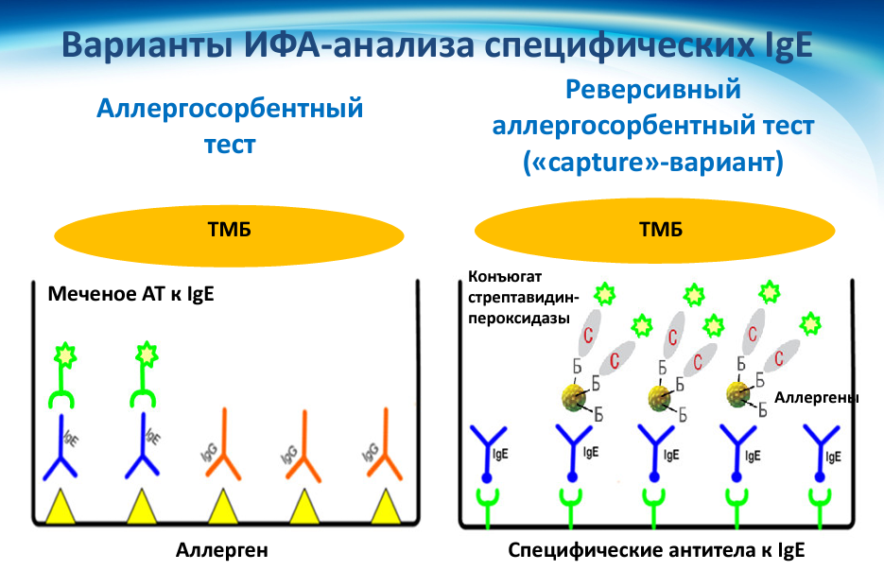
Аллергосорбентный тест
Аллергены иммобилизованы на твердой фазе (лунка, бумажный диск, нитроцеллюлозная мембрана).
Ферментативный аллергосорбентный тест (EAST) на специфические IgE, предназначенный для количественного измерения специфических IgE, проводится на микротитровальных планшетах. На этапе первой инкубации образцы пациентов инкубируют на дисках с иммобилизованными аллергенами. Промыванием удаляют избыток компонентов сыворотки из лунки, в то время как аллерген-специфический IgE остается связанным. Затем добавляют антитело, меченое щелочной фосфатазой, что приводит к образованию комплексов аллерген/sIgE/конъюгат антител к IgE. Снова промывают лунки, добавляют раствор субстрата (п-нитрофенилфосфата pNPP) и инкубируют с получением в итоге желтого цвета, если присутствует конъюгат. Ферментативную реакцию останавливают с помощью натрия гидроксида (NaOH), оптическую плотность (ОП) окрашенного продукта реакции измеряют спектрофотометрически на длине волны 405 нм (референсная длина волны 620 нм). Концентрация sIgE в образце пациента пропорциональна ОП. Калибровочные стандарты с известными концентрациями IgE (калиброванные по стандарту ВОЗ 75/502) анализируют одновременно с образцами пациента для получения калибровочной кривой. Неизвестные концентрации IgE в анализируемых образцах рассчитывают по данной кривой.
Особенности аллергосорбентных тест-систем:
-Высокие требования к сорбционной емкости твердой фазы.
-Фиксированные панели аллергенов (лунки, мембраны).
-Для тест-систем на дисках: большая трудоемкость, невозможность полной автоматизации.
-Количественный или полуколичественный результат.
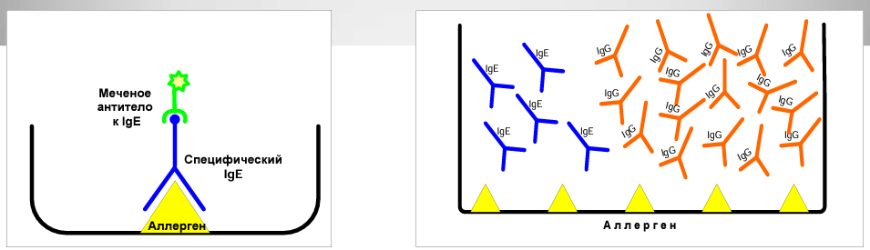

Реверсивный аллергосорбентный тест («capture», REAST)
Тест-системы третьего поколения, в которых аллерген находится в жидкой фазе.
Это так называемый «capturе» анализ с использованием иммобилизованных на полистироловых лунках микропланшет мышиных моноклональных антител против человеческого IgЕ и жидких биотинилированных аллергенов. На первой стадии IgЕ -антитела сыворотки пациента связываются с твердой фазой за счёт захвата их (capturе) Fg- фрагментами анти-IgЕ, а вносимые в лунки биотинилированные аллергены связываются с Fab-фрагментами специфических к данному — аллергену IgЕ сыворотки. На второй стадии добавляется конъюгат стрептавидин-пероксидаза для определения количества биотина, оказавшегося на твердой фазе.
Особенности реверсивных аллергосорбентных тест-систем:
-Емкость твердой фазы имеет меньшее значение.
-Нет фиксированных панелей аллергенов –свободный выбор в каждом анализе.
-Возможна постановка на автоматических анализаторах.
-Количественный результат.

